这些都可以看作是一个数据结构，通过指针（任务控制块）进行访问
二值信号量

可以看作是一个只有一个消息的消息队列（类似一一个结构体+链表的），这个信号量只有两种状态，一种是空，一种是满的状态，也就是0和1
在创建的时候是空的，当任务1获取到这个信号量的时候，就会进入阻塞状态，如果存在一个任务2，在某种条件下，将这个信号量进行释放，那么这个任务1就会进入就绪态，如果优先级为最高，那么就会进入运行态，由于没有优先级继承，一般是用来进行任务与任务之间，中断与中断之间的同步
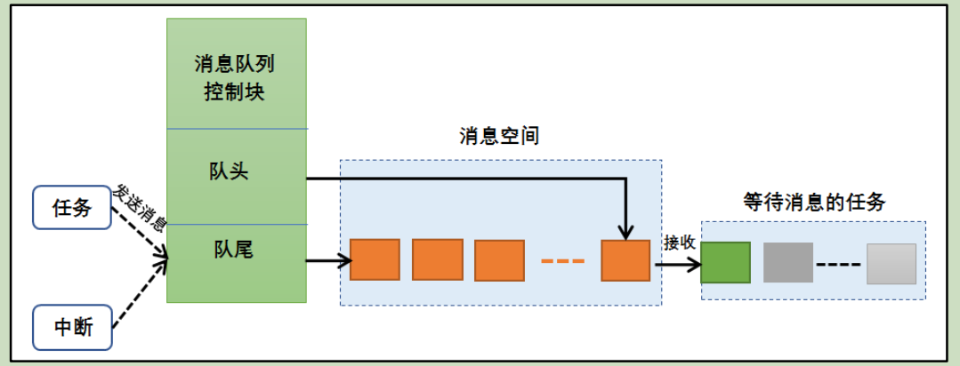
二值信号量的应用
一般是情况下：任务中不断轮询这个标志，当标志置一的时候，开始执行对应的功能
，这种情况会占用cpu的时间，进行轮询标志
二般情况下：任务获取信号量，然后阻塞（不占用cpu），等待中断/任务释放该信号量，将该信号量从阻塞态恢复。
例如：温湿度的获取与刷星到显示屏上
裸机：采集数据，刷新显示屏
RTOS：由于可以多任务，这两件事情可以同时做，但是这就会造成一个问题，那就是如果采集是1s一次，刷新100ms一次，就会造成资源浪费，利用这个二值信号量，挂起任务，可以节省
在或者是串口接收数据，不需要一直判断接收，在没接收到数据的时候任务挂起，接收到就任务恢复
总而言之，就是阻塞，然后恢复，

互斥量
特殊的二值信号量，在创建的时候是是满的状态，当任务1获取到这个信号量的时候，就会将这个信号量设置为空，这样，其他的任务在需要使用这个临界资源的时候，就会进入阻塞态，从而保证了临界资源的安全，对任务拥有所有权，独占
可以说，大多时候，信号量就是给一个资源做个标记，信号量表示了该临界资源的占用情况
互斥量有两个状态：
一个是开锁：在任务释放的时候，失去所有权
一个是解锁：在任务持有的时候，得到所有权
优先级继承：暂时提高当前优先级的低的任务和所有等待该资源的任务中最高优先级持平，也就是继承了，可以防止中间优先级，抢占了高优先级的时间，或者说是，让高优先级的任务等待的时间尽可能短
举个例子：
三个任务：
H M L
H和I 都要使用唯一的一个硬件资源，低优先级的I先使用了这个资源，I独占这个资源，那么高优先级的H,就要进行等待，此时，在I运行过程中，M被激活了，M的优先级高于I的优先级，就抢走了I的cpu，I就只能等待M使用完，M使用完之后，I才能接着使用cpu，然后I结束，H得到了硬件资源，开始执行
此时H的等待时间是=L+M
如果采用了优先级继承
那么在一开始，L的优先级就会被系统升级到H，变成了L（h）当M被唤醒之后，由于优先级等级不够，抢不了cpu，那就等L（h）运行完，然后到了真正的H任务，结束后才到M
此时H的等待时间就是=L
常见的应用就是：硬件资源少，采用互斥量保护临界资源。
二值信号量和互斥信号量都是对资源进行拥有独占
递归互斥量
和互斥量差不多，就是多了：一个任务如果拥有对着量的所有权，那么就会就可以一直重复访问，不要再排队，但是访问几次，就要释放几次。相比于互斥量，不会引起死挂

事件组
一个32位的变量，实际可以用作位事件标志的只有24位，一个事件，对应一个位，合起来就是称为事件组，事件发生时，对应的位置一
主要用于多任务之间的同步通信，这个是没传输数据的，与信号量不同的是：
它可以多对多的
一个（多个任务）等待多个事件的发生：一个（多个）事件唤醒一个任务
独立型同步：利用逻辑或，发生一个事件，就可以唤醒任务
关联型同步：利用逻辑与，多个事件发生，才可以唤醒任务
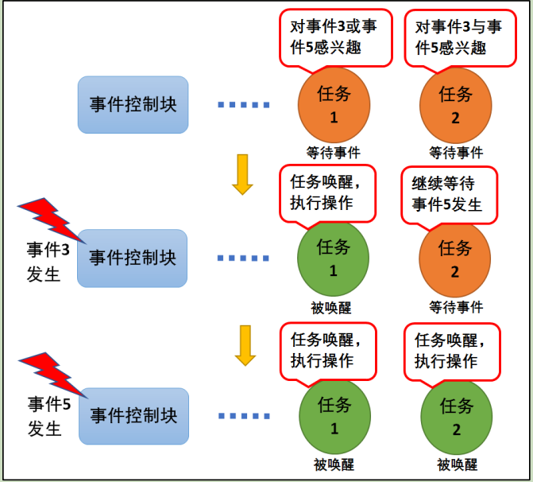
FreeRTOS 提供的事件具有如下特点：
 事件只与任务相关联，事件相互独立，一个 32 位的事件集合（EventBits_t 类型的
变量， 实际可用与表示事件的只有 24 位），用于标识该任务发生的事件类型，其
中每一位表示一种事件类型（0 表示该事件类型未发生、 1 表示该事件类型已经发
生），一共 24 种事件类型。
 事件仅用于同步，不提供数据传输功能。
 事件无排队性，即多次向任务设置同一事件(如果任务还未来得及读走)， 等效于
只设置一次。
 允许多个任务对同一事件进行读写操作。
 支持事件等待超时机制。
任务通知
任务通知可以替代二值信号量、计数信号量、事件组， 也可以替代
长度为 1 的队列（可以保存一个 32 位整数或指针值） 。
优点：按照 FreeRTOS 官方的说法，使用任务
通知比通过信号量等 ICP 通信方式解除阻塞的任务要快 45%，并且更加省 RAM 内存空间
（使用 GCC 编译器， -o2 优化级别） ，任务通知的使用无需创建队列
使用方便：任务通知的数据结构包含在任务控制块中，只要任务存在，任务通知数据结构就已经创建完毕，
可以直接使用， 所以使用的时候很是方便。
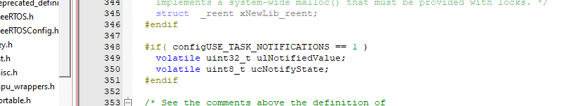
缺点：
只能有一个任务接收通知消息， 因为必须指定接收通知的任务。
只有等待通知的任务可以被阻塞， 发送通知的任务，在任何情况下都不会因为发
送失败而进入阻塞态。
充当二值信号量：xTaskNotifyGive():给某一个任务释放任务通知
ulTaskNotifyTake(pdTRUE,portMAX_DELAY) 是否清零，等待时间
如果是pdFALSE,就每次减一 ：充当计数信号量

充当事件组
xTaskNotifyWait
xTaskNotify

在FreeRTOS.h中可能用到的宏定义
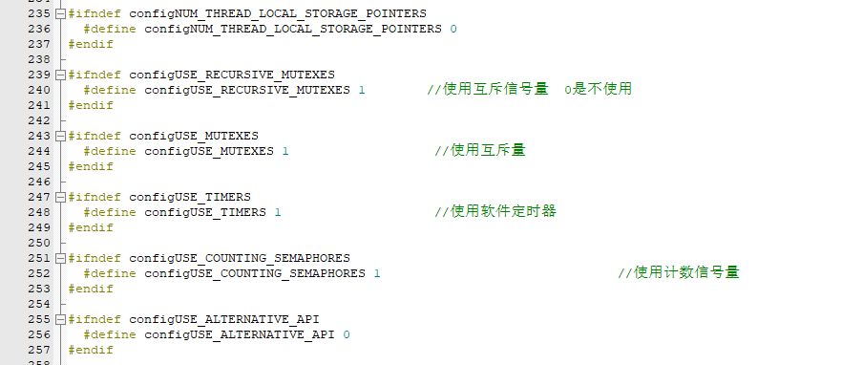
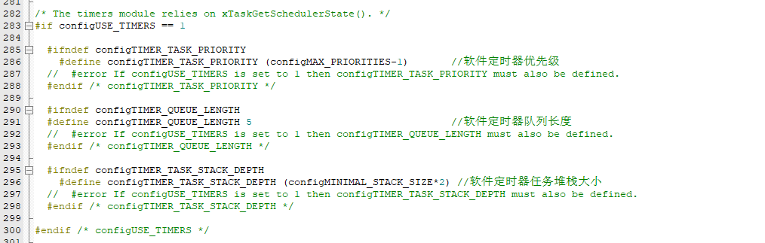

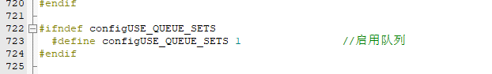
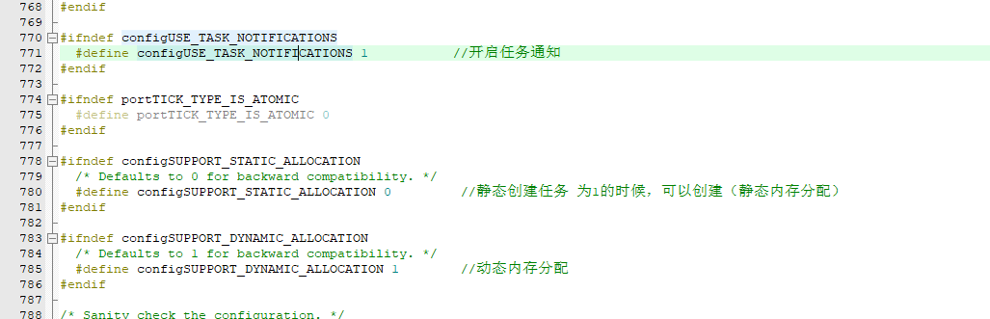
在FreeRTOSConfig.h可能用到的宏定义
